<项目名称>
软件架构文档

版本 <1.0>

[注：以下提供的模板用于 Rational Unified Process。其中包括用方括号括起来并以蓝色斜体（样式=InfoBlue）显示的文本，它们用于向作者提供指导，在发布此文档之前应该将其删除。按此样式输入的段落将被自动设置为普通样式（样式=Body Text）。]
[要定制 Microsoft Word 中的自动字段（选中时显示灰色背景），请选择 File>Properties，然后将 Title、Subject 和 Company 等字段替换为此文档的相应信息。关闭该对话框后，通过选择 Edit>Select All（或 Ctrl-A）并按 F9，或只是在字段上单击并按 F9，可以在整个文档中更新自动字段。对于页眉和页脚，这一操作必须单独进行。按 Alt-F9，将在显示字段名称和字段内容之间切换。有关字段处理的详细信息，请参见 Word 帮助。]

修订历史记录
日期 | 版本 | 说明 | 作者
<4/6/2020> | <1.0> | <初始版本> | <孟德昱>

目录
1. 简介 2
1.1 目的 2
1.2 范围 2
1.3 定义、首字母缩写词和缩略语 2
1.4 参考资料 2
1.5 概述 2
2. 架构表示方式 2
3. 架构目标和约束 2
4. 用例视图 2
4.1 用例实现 2
5. 逻辑视图 2
5.1 概述 2
5.2 在架构方面具有重要意义的设计包 2
6. 进程视图 2
7. 部署视图 2
8. 实施视图 2
8.1 概述 2
8.2 层 2
9. 数据视图（可选） 2
10. 大小和性能 2
11. 质量 2

软件架构文档

简介

目的
本文档将从架构方面对系统进行综合概述，其中会使用多种不同的架构视图来描述系统的各个方面。它用于记录并表述已对系统的架构方面作出的重要决策。

范围
本文档适用于描述整个电子商务系统。

定义、首字母缩写词和缩略语
商品：用于交易的物品
用户：购买商品的消费者
商家：商品提供给者
购物车：显示用户加入购物车的商品
商品详情：介绍商品的信息
订单：记录商品交易的详细信息（如时间、编号、商品等）
退货：经过流程之后将商品返还给商家，货币返还给消费者的行为
结算（购买）：用户消费货币购买商品，货币流通到商家

参考资料
Applying UML and Patterns 3rd Edition

概述
本文档主要包括架构表示方式，用例视图，逻辑视图，进程视图，部署视图，实施视图与数据视图。

架构表示方式
该系统使用Spring boot+JPA架构。以下将会使用用例视图、逻辑视图、进程视图、部署视图，实施视图与数据视图来表示本系统的架构。

架构目标和约束
- 安全性：保证用户与商家信息的安全，其隐私数据应该只能被他们所访问。
- 设计与实施策略：使用java与微信小程序来进行设计，用MySQL来持久化数据。
- 时间表：该系统的开发环节应在两周内（6.20）结束，应在6.26前完全交付。
- 开发工具：使用微信开发者工具与IDEA+Git来进行开发。
- 团队结构：马纯华负责微信小程序的开发。孟德昱，张弛，徐秋露负责后端的开发。

用例视图
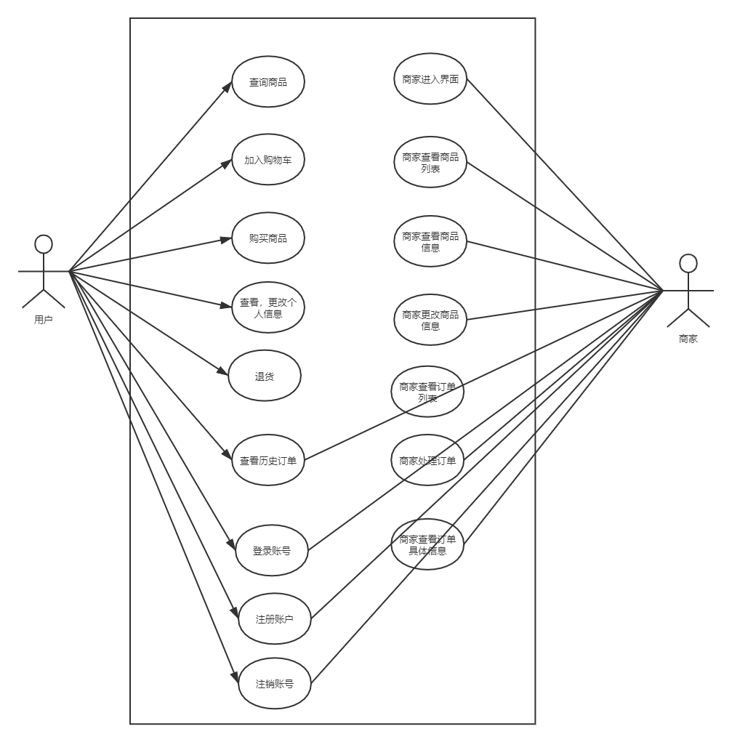

用例实现
- 购买商品：
该用例允许用户购买上架的商品。用户在购物车内提交订单，付款后订单生效，在数据库中新增该订单的信息
- 退货：
该用例允许用户退货：即将自己已完成的订单的状态改为退货状态。UI层向domain层发出请求，domain层可以通过更改数据库中商品的状态来实现该用例。
- 商家上架商品：
该用例允许商家将新的商品上架到商铺中供用户购买。当商家填写完要上架的商品的信息，并确认上架该商品后，在数据库中新增该上架商品的信息。
- 注册账号：
该用例允许用户注册账号。当用户点击界面里的注册账号按钮时，界面转换为注册界面。用户根据界面上的信息需求，正确填写信息，并输入不重复的账号。输入完毕后，连接到数据库，把信息写入数据库。当信息成功写入完，正确无误，则界面显示为注册成功界面。以上，注册账号完成。

逻辑视图

概述
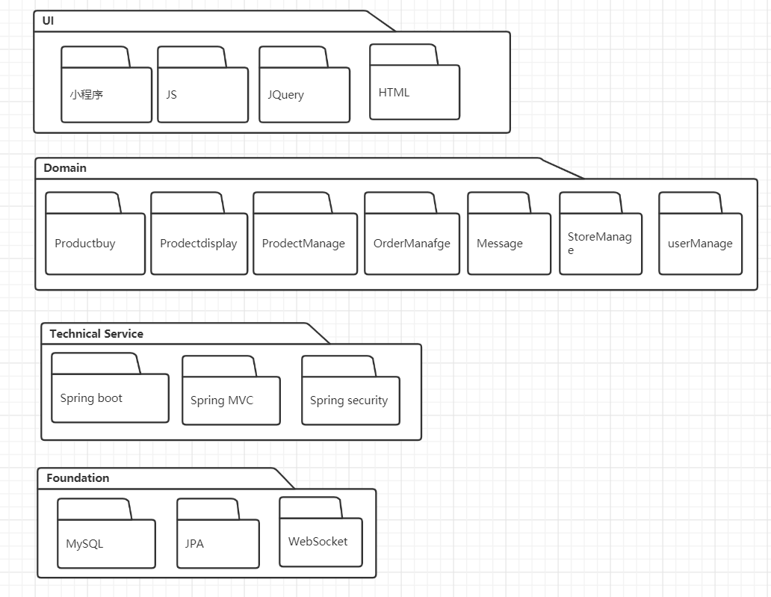
整个系统被分为UI，domain，technical service，foundation层。UI负责向用户显示界面，domain负责处理具体业务，technical service中是一些相对高层的技术框架，

在架构方面具有重要意义的设计包
- User Manage：
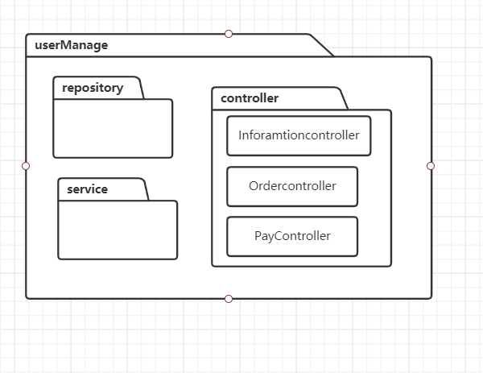
Controller负责接受管理用户的信息，订单等重要内容的处理消息。Service负责处理这些消息。Repository负责与数据库对接
- Store Manage：
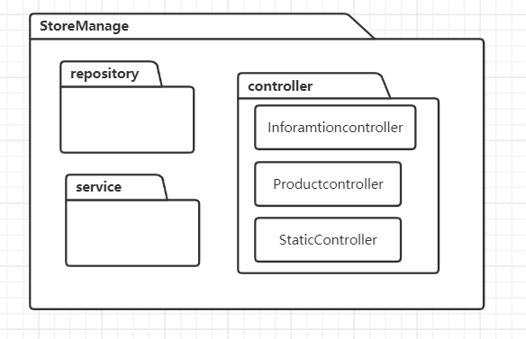
Controller负责接收管理商店的信息，商品，订单，统计等重要内容的处理消息。Service负责处理这些消息。Repository负责与数据库对接。
- Product Manage：
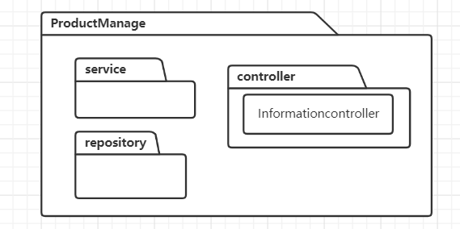
Controller负责接收管理产品的信息，状态等重要内容的处理消息。Service负责处理这些消息。Repository负责与数据库对接。

进程视图
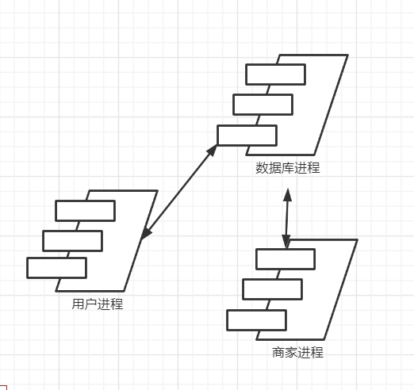
终端由商家进程与用户进程进行处理，他们将信息交给数据库进程来进行处理，并可以从数据库中获取数据。

部署视图
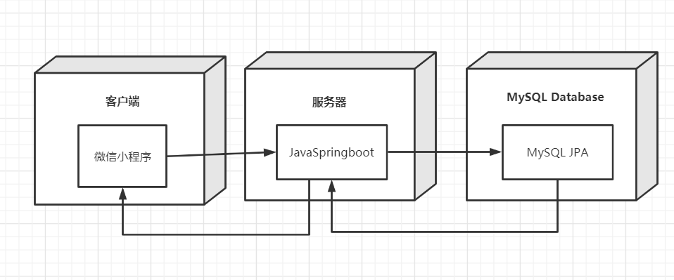
部署视图主要由客户端，服务器以及数据库构成。客户端向服务器发送请求，然后服务器做出相应处理后对MySQL进行操作。

实施视图

数据视图
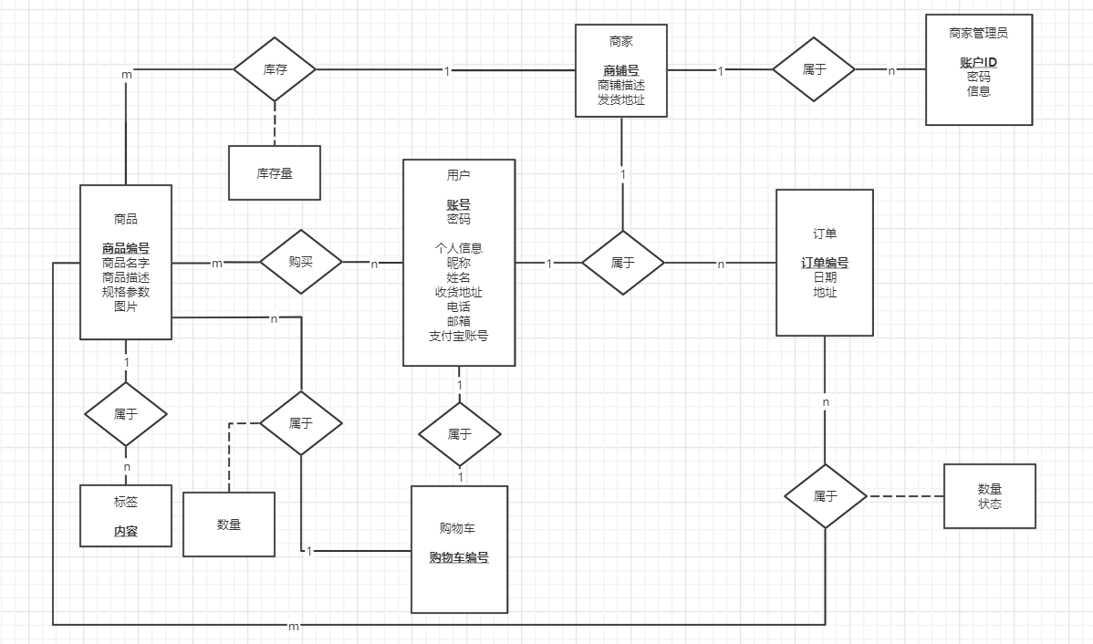
同时也是数据库的ER图。

大小和性能
本系统应该支持以下的性能需求：
- 支持20人以上同时访问服务器与数据库。
- 可以存储100以上的用户与300件以上的商品信息。

质量
- 便于使用，绝大多数的用户可以很快上手。
- 可以提供在线的支持帮助。

